附件
第六批重庆老字号名单

序号 | 所属区县 | 申报单位 | 认定  字号 | 商标 | 商标类别 | 所属  行业
1 | 万州区 | 重庆市万州区伴神酿造  有限公司 | 百年伴神 | 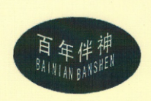 | 30类 | 方便食品
2 | 涪陵区 | 重庆涪粮农业发展有限公司 | 涪粮 | 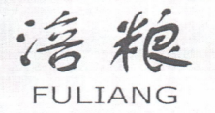 | 30类 | 方便食品（米）
3 | 渝中区 | 重庆市重棉家纺  有限责任公司 | 重棉家纺 |  | 24类 | 布料床单（家纺）
4 | 渝中区 | 重庆颐之时饮食服务  有限公司 | 会仙楼 |  | 42类 | 餐饮
5 | 渝中区 | 重庆优特品商贸有限公司 | 八方品 |  | 30类 | 方便食品
6 | 渝中区 | 重庆会仙桥三生餐饮文化管理有限公司 | 会仙桥心心 | 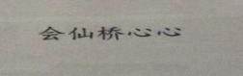 | 43类 | 餐饮
7 | 江北区 | 重庆梦回古镇文化传播  有限公司 | 祥昌厚 | 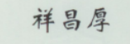 | 29类 | 食品
8 | 江北区 | 重庆市椒舞餐饮管理  有限公司 | 椒舞 | 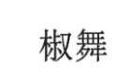 | 43类 | 餐饮
9 | 江北区 | 重庆茅溪卤菜餐饮管理  有限公司 | 茅溪卤菜 |  | 29类 | 食品
10 | 江北区 | 重庆诸葛饮食文化  有限公司 | 诸葛烤鱼 | 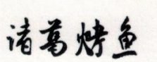 | 43类 | 餐饮
11 | 沙坪坝区 | 重庆市沙坪坝区磁器口  老街陈建平麻花食品  有限公司 | 陈建平 |  | 30类 | 方便食品
12 | 沙坪坝区 | 重庆汇一堂餐饮文化管理  有限公司 | 曾胖娃 | 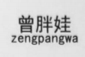 | 43类 | 餐饮
13 | 九龙坡区 | 重庆豉堂餐饮管理  有限公司 | 冉记豆豉鱼火锅 | 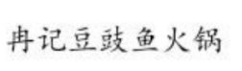 | 43类 | 餐饮
14 | 南岸区 | 重庆龙之缘餐饮管理  有限公司 | 龙记山城 | 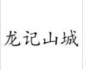 | 43类 | 餐饮
15 | 南岸区 | 南岸区唐家菜餐饮店 | 八孃 | 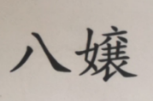 | 43类 | 餐饮
16 | 北碚区 | 北碚区凉风垭豆腐鱼餐厅 | 三溪口凉风垭豆腐鱼 |  | 43类 | 餐饮
17 | 渝北区 | 重庆熊昆贸易有限公司 | 陈稳建 |  | 30类 | 方便食品
18 | 渝北区 | 重庆旺峰肉业股份有限公司 | 旺峰肉业 |  | 29类 | 食品
19 | 渝北区 | 重庆辣有引力餐饮管理有限公司 | 金牌干溜 | 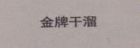 | 30类 | 方便食品
20 | 渝北区 | 重庆广孝天下生物技术有限公司 | 王卜痛 | 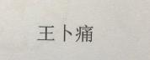 | 44类 | 医疗服务
21 | 巴南区 | 重庆双狮摩托车制造有限公司 | 双狮 |  | 12类 | 运输工具
22 | 长寿区 | 重庆醉美东山生态观光农业开发有限公司 | 天赐寿岛 |  | 30类 | 方便食品（茶）
23 | 江津区 | 重庆市旺发茶叶有限公司 | 旺发春湘夜月 | 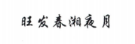 | 30类 | 方便食品
24 | 江津区 | 重庆市江津区陈有良餐饮管理公司 | 陈有良 |  | 43类 | 餐饮
25 | 江津区 | 江津区佳正餐馆 | 苏曹记老白沙臊子面 | 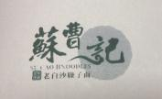 | 43类 | 餐饮
26 | 江津区 | 重庆隐涵食品有限公司 | 隐涵 |  | 30类 | 方便食品
27 | 江津区 | 重庆锦程实业有限公司 | 渝津 | 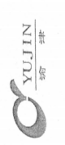 | 31类 | 饲料种籽  （农业）
28 | 江津区 | 重庆市帅克食品有限公司 | 肖佬五 |  | 30类 | 方便食品
29 | 合川区 | 合川区陈罗汉烧腊店 | 陈罗汉 |  | 29类 | 食品
30 | 合川区 | 重庆市合川区渠江桃片厂 | 渠江 |  | 30类 | 方便食品
31 | 永川区 | 重庆市永川区永荣茶厂 | 永荣 | 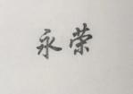 | 30类 | 方便食品
32 | 綦江区 | 重庆荟璀文化发展有限公司 | 綦美人 | 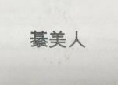 | 25类 | 服装鞋帽
33 | 铜梁区 | 重庆市钦鼎农业集团  有限公司 | 香即福 | 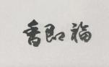 | 43类 | 餐饮
34 | 铜梁区 | 重庆鑫佳宝食品有限公司 | 鑫嘉宝 |  | 29类 | 食品
35 | 荣昌区 | 重庆直升酒业  有限责任公司 | 直升 | 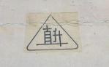 | 33类 | 酒
36 | 开州区 | 重庆市开州区富友食品厂 | 富友冰薄 | 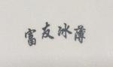 | 30类 | 方便食品
37 | 武隆区 | 重庆市武隆区江口酒业  有限公司 | 三河口 |  | 33类 | 酒
38 | 垫江县 | 重庆川久食品有限公司 | 川久蒸鸭 |  | 29类 | 食品
39 | 垫江县 | 重庆市丽丹工艺美术品  有限公司 | 灯塔  石竹编 |  | 20类 | 家具  （工艺品）
40 | 垫江县 | 重庆市东印茶叶有限公司 | 东印 |  | 30类 | 方便食品
41 | 石柱县 | 石柱土家族自治县  涛二酒楼 | 临溪涛二羊肉扣碗 | 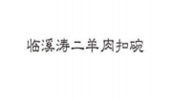 | 43类 | 餐饮
42 | 石柱县 | 石柱土家族自治县赵氏胡辣壳大包面馆 | 杨照英 | 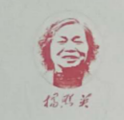 | 30类 | 方便食品
43 | 秀山县 | 秀山县王锅贴饺子店 | 王锅贴 | 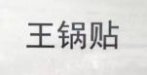 | 43类 | 餐饮
44 | 秀山县 | 秀山县武陵风文化艺术有限责任公司 | 壶道 | 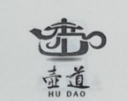 | 19类 | 建筑材料  （石雕）
45 | 酉阳县 | 酉阳县元蜜蜂业有限公司 | 樊氏蜂蜜 |  | 30类 | 方便食品（蜂蜜）
46 | 彭水县 | 重庆龙塘酒业有限公司 | 龙塘沟 |  | 33类 | 酒
47 | 两江新区 | 凯欣粮油有限公司 | 红蜻蜓 |  | 29类 | 食品
48 | 两江新区 | 天府可乐（重庆）饮品  有限公司 | 天府可乐 |  | 32类 | 啤酒饮料
49 | 两江新区 | 重庆市渝川茶业有限公司 | 紫芸 |  | 30类 | 方便食品
50 | 高新区 | 重庆麻爪爪餐饮管理有限公司 | 麻爪爪 |  | 29类 | 食品

